华南理工大学2021年依据台湾地区大学入学考试学科能力测试成绩招收台湾高中毕业生招生简章
报名条件
拥护“一国两制”和国家统一，具有《台湾居民居住证》或《台湾居民来往大陆通行证》、以及在台湾居住的有效身份证明，参加当年台湾地区大学入学考试学科能力测试（以下简称学测）且各科目成绩同时达到以下标级要求：
语文、英文科目均达到均标；数学科目达到顶标；社会或自然科目达到前标。
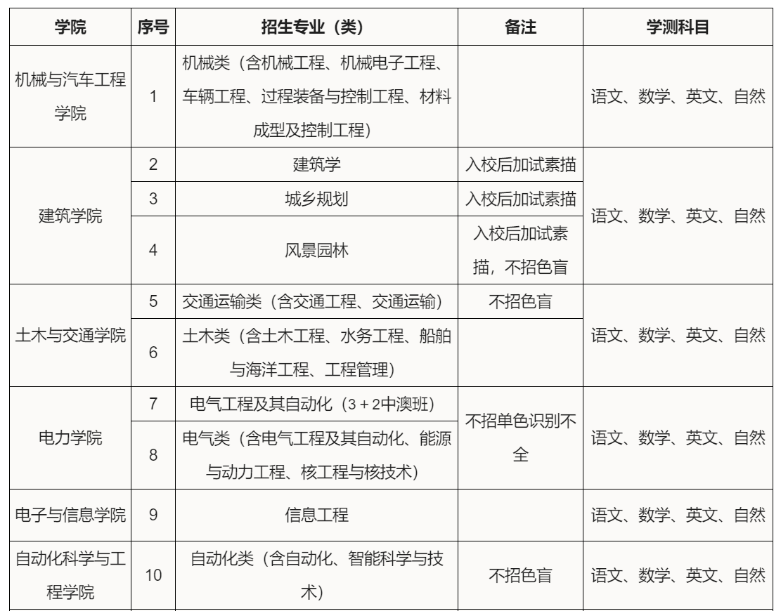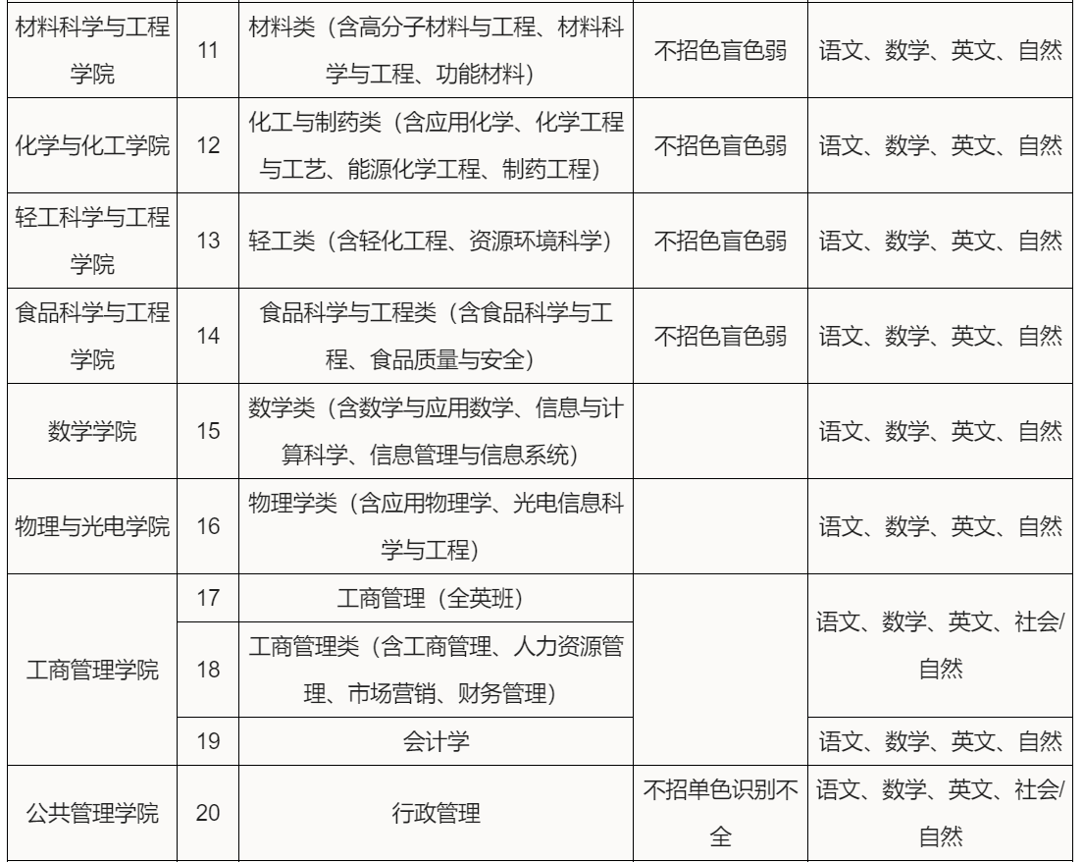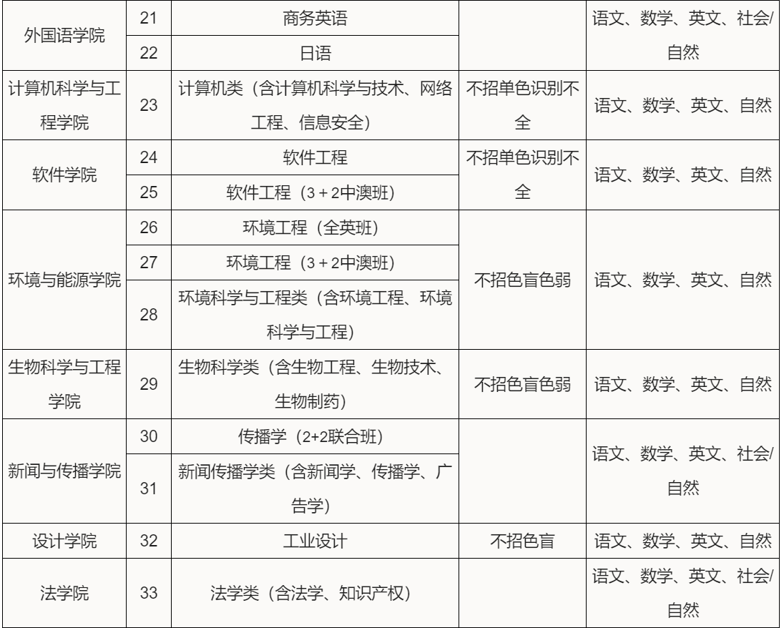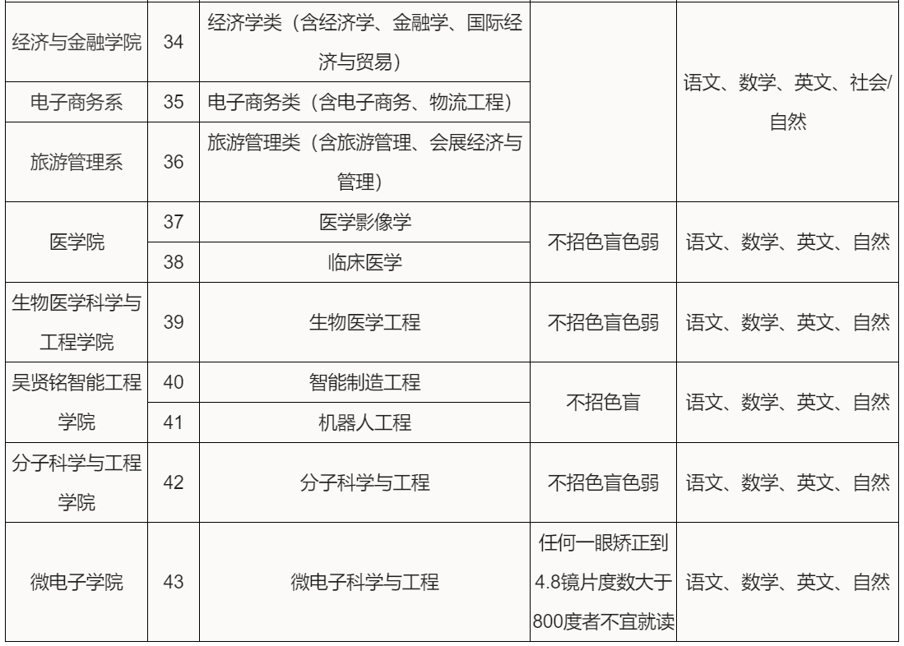
以上专业将分布在广州市的五山校区、大学城校区和广州国际校区，具体以录取通知书为准。建筑学、城乡规划、风景园林、医学影像学和临床医学专业学制五年，其余专业学制四年。专业名称以教育部批复的当年专业为准。凡被内地普通高考录取的考生，取消我校港澳台招生录取资格。

四、报名及注意事项

1、注册报名：

报名时间于2月1日开始，3月12日12:00截止。登陆网上报名系统（http://bk.admission.scut.edu.cn），注册填写提交报名信息，按要求上传“学测”成绩通知单、台湾居民来往大陆通行证（台胞证）、台湾居民身份证、个人成绩查询授权委托书、个人材料（例如推荐信、申请原因、未来大学学习生活规划、未来职业规划等）等申请材料。请考生及时登陆报名系统查看审核状态和相关提示。

2、面试

我校将择优选出考生参加面试，具体面试方式和面试时间请考生及时关注招生工作办公室网站（http://admission.scut.edu.cn）、报名系统及电子邮件的通知。

五、录取原则

总成绩=（三科学测总分÷45×100）×20% + 面试总分×80%

其中，三科学测总分=语文+数学+英文，即三科学测总分为语文、数学和英文三科级分之和，折算为百分制后按20%计入总成绩。面试总分为百分制，按80%计入总成绩。考生总成绩为百分制。若考生总成绩相同，按三科学测总分-数学-语文-英文成绩排序。

根据排序成绩、生源情况及计划数（约35人），结合考生专业志愿择优确定拟录取名单及拟录取专业，报送普通高等学校联合招收华侨港澳地区及台湾学生办公室审核。新生入学后，建筑学院各专业加试素描，素描不合格者将依据考生成绩和专业志愿酌情调整专业，不同意专业调整者予以取消入学资格；新生入学体检不符合要求者，取消入学资格，仅专业受限者，可以商转其他专业。

六、毕业与学位

凡具有学校正式学籍的学生，在允许的修业期限内获得规定的学分，达到毕业要求时，准予毕业并颁发华南理工大学毕业证书。对符合学位授予条件的毕业生，授予华南理工大学学士学位并颁发学位证书。

七、学费及住宿费

（一）五山校区、大学城校区

1.学费：理工、外语、体育类专业RMB 6850元／生・学年（其中软件工程3-4年级RMB 16000元/生・学年）；文科类专业：RMB 6060元／生・学年；医学类专业：RMB 7660元／生・学年。

2.住宿费：本科生学生宿舍收费标准RMB 600 - 1600元/生・学年。

（二）广州国际校区

1.学费：待批复

2.住宿费：本科生学生宿舍收费标准RMB 1600元/生・学年（四人一间）。

注：学费及住宿费如有变动，以学校最新公布为准。

八、联系方式

本招生简章由华南理工大学招生工作办公室负责解释，将以国家教育部2021年的最新文件规定为准。对该简章在实施过程中存在疑义者应在当年内通过咨询或者信访提出，过期不受理。

咨询电话：86-20-87110737；传真：86-20-87111502；电邮：admit@scut.edu.cn

网址：http://admission.scut.edu.cn

微信公众号：“华南理工大学招生办”（scut_zsb）

地址（邮政编码）：广州市天河区五山路381号华南理工大学笃行楼北座111室（510641）

更多资讯还可关注海峡两岸招生服务中心网（https://hxla.gatzs.com.cn）、内地（祖国大陆）高校面向港澳台招生信息网（http://www.gatzs.com.cn）。
网址：http://admission.scut.edu.cn/2021/0201/c17699a419725/page.htm

